

本科实验报告

课程名称： 算法设计与分析

实验项目： 算法设计与分析实验

实验地点： 文商楼504

专业班级： 信息管理与信息系统一班 学号： 23124426

学生姓名： 张栩豪

指导教师： 喻钢

2024年 9月 19 日

实验名称 | 线性表的链式存储与控制
实验目的
1、掌握线性表的链式存储；
2、掌握链表基本算法程序的编写。
实验内容
- 编写一个程序，实现循环双链表的存储结构及各种基本运算，具体包括以下功能。（验证性实验）
- 初始化循环链表L
- 依次采用尾插法插入元素a,b,c,d,e
- 输出循环链表L
- 输出循环链表L的长度
- 判定循环链表L是否为空
- 输出循环链表L的第3个元素
- 输出元素a的位置
- 在第4个位置插入元素f
- 删除第3个位置的元素并输出
以上功能函数定义在一个cpp或者.h文件中，主函数所在的cpp通过引用方式引入

- 编写一个程序，基于单链表实现集合的交运算，假设集合A={c a e h},集合B={f h b g d a},将结果输出到屏幕上。（设计性实验）

实验环境
程序设计语言：C++
编程工具：microsoft visual studio 2010
运行结果（截屏）
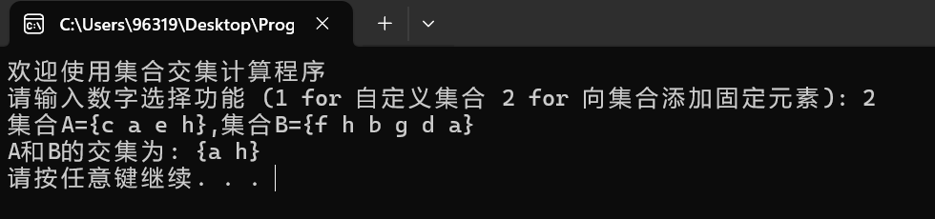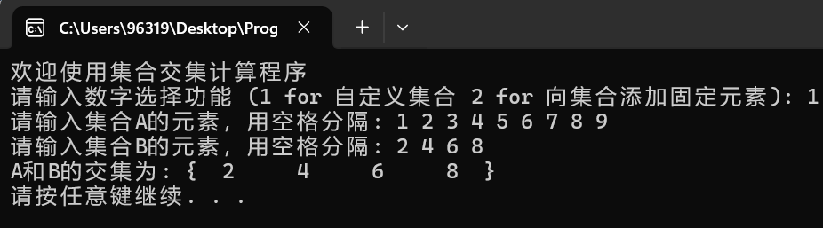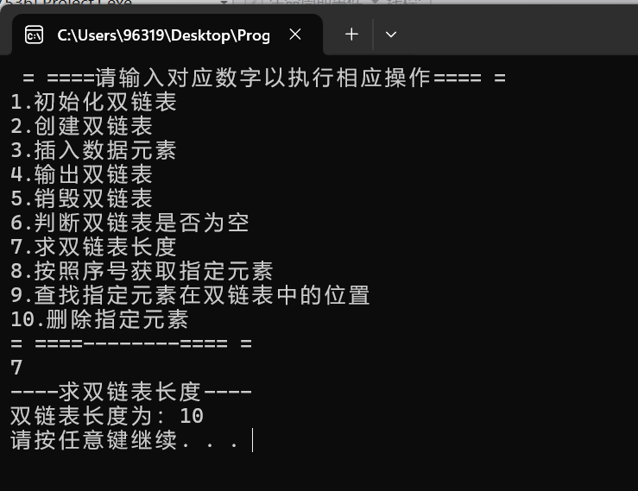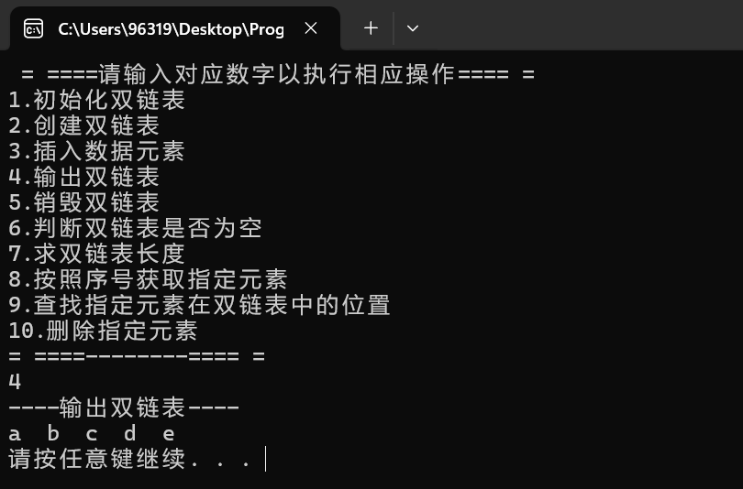
分析体会(复杂性分析&程序的优劣&改进)
1.循环双链表的存储结构及基本运算
复杂性分析：
- 初始化循环链表：O(1)，只需要创建一个头节点。
- 尾插法插入元素：O(1)，每次插入都是直接在尾部进行，时间复杂度为常数。
- 输出循环链表：O(n)，需要遍历整个链表。
- 输出循环链表的长度：O(n)，需要遍历整个链表来计数。
- 判定循环链表是否为空：O(1)，检查头节点的next指针是否为空。
- 输出循环链表的第3个元素：O(n)，需要遍历链表到第3个元素。
- 输出元素a的位置：O(n)，需要遍历链表来查找元素a。
- 在第4个位置插入元素f：O(n)，需要遍历链表到第4个位置。
- 删除第3个位置的元素：O(n)，需要遍历链表到第3个位置。
程序的优劣：
- 优点：循环双链表结构可以方便地实现元素的插入和删除操作，且可以双向遍历。
- 缺点：相比于数组，链表的随机访问性能较差，查找特定元素需要遍历。
改进：
- 使用哈希表或平衡二叉树等数据结构来优化查找和插入操作。
- 对于频繁访问的元素，可以考虑使用缓存机制。
2.基于单链表实现集合的交运算
复杂性分析：
- 初始化单链表：O(n)，需要逐个插入元素。
- 计算交集：O(n*m)，在最坏情况下，需要对每个元素进行遍历比较。
程序的优劣：
- 优点：单链表结构简单，易于实现。
- 缺点：计算交集的效率较低，特别是当集合较大时。
改进：
- 使用哈希表来存储集合，可以显著提高交集计算的效率。
- 对于较大的数据集，可以考虑并行计算或使用更高效的数据结构

